招租通告

重庆高速路域资源开发有限公司开展绕城高速公路复兴服务区内（顺时针左侧服务区）B区仓库公开招租工作。有关事项通告如下：

1. 租赁厂房现状、位置

仓库位置：位于重庆绕城高速公路复兴服务区内（顺时针左侧服务区）。

B区仓库仓库位于重庆高速集团房地产权证内（证号：107D房地证2010字第00236号）。

土地证载用途：交通运输划拨用地。

仓库现状：自行调查，详见附图（附件1）。

二 、招租面积

重庆绕城高速公路复兴服务区内（顺时针左侧服务区）B区仓库2484㎡。

三、承租参选人条件：

承租参选人资格条件：

1.具备独立法人资格的法人单位、个体工商户或具有完全民事行为能力的自然人。

2.承租参选人不得存在下列情形之一，且须自行承诺（格式见附件2）：包括不限于：1）被责令停产停业、暂扣或者吊销许可证、暂扣或者吊销执照。2）进入清算程序，或被宣告破产，或其他丧失履约能力的。3）承租方未在“信用中国”网站 (https://www.creditchina.gov.cn)列入失信惩戒名单；4）承租方未有拖 欠高速集团及所属企业租金行为；5）承租方同重庆高速集团及所属企业不存在合同、经济纠纷；6）承租方未被重庆高速集团及所属企业纳入合作黑名单；7）承租参选人应具有相应的租赁业态经营管理能力并能提供履约担保。（承租参选人须提供书面承诺函，格式详见附件3）

四 、租赁仓库招租时间、招租底价、租金收付方式、租金递增率、 租赁保证金、出租人交地条件

1.租赁期限：1年。具体起止时间以双方合同约定为准。

2.招租底价：仓库年度租金底价为193752元/年（包含房产税、土地使用税）。

3.租金收付方式：承租人应于合同签订后10天内支付本年度租金。

4.租赁保证金：年租金的25%。

5.出租人交房条件：承租方了解并接受出租方人将仓库按现状移交承租方使用，房屋清场、场地开口、地上建筑物或构造物腾退、房屋移交使用、基础设施配套等工作由承租方自行负责处理并承担相关费用。

五、仓库租赁用途

承租参选人租赁用途根据自身经营情况合理规划利用，办理相关经营手续，符合相关法律法规及安全环保等规定。

六：承租参选人权利及义务

详见合同文本（附件4）：《租赁协议》、《廉政合同》、《房屋(场地）租赁安全管理协议》、《治安与消防安全协议》，需经高速集团审批通过后签订租赁合同。

七 、投租方式

1.本次招租采用价高者得的原则。

2.竞价文件（格式详见附件3）递交截止时间及地点：2025年7月14日（周一）10:00(北京时间)之前递交于重庆高速路域资源开发有限公司1605会议室，逾期不再受理；竞价文件应提供一式二份，其中正本1份、副本1份。竞价人应在竞价文件右上角清楚的标记“正本”“副本”字样，当正本与副本不一致时，以正本为准。竞价文件按竞价文件中规定格式排版。

竞价文件封装：竞价文件应封装于一个封套或档案袋内，在封口处加贴封条（封条参选人自制），并加盖参选人公章（骑缝章）密封（个人竞价者在封口处亲笔签名或加盖个人章）。

在封套或档案袋外表上写明：

**重庆高速路域资源开发有限公司**

**绕城高速公路复兴服务区内（顺时针左侧服务区）B区仓库公开招租竞价文件**

**在2025年7月14日10时00分（参选截止时间）前不得开启**

3.竞价保证金：10000元。竞价人须在2025年7月14 日（周一）10:00(北京时间)前以现金方式缴纳本次竞价保证金。

收款账户：

单位：重庆高速路域资源开发有限公司

开户行：招商银行重庆分行营业部

账号：123905749510303

竞价保证金的退还

招租人应当在法定时间内确定承租参选人。招租人应当在确定承租参选人后10个工作日内将保证金退还除承租候选人以外的其他竞价人。承租候选人的竞价保证金将在合同签订后10个工作日内退还。

1. 开封时间及地点：2025年7月14日（周一）10:00(北京时间)于重庆高速路域资源开发有限公司1605会议室。

八、其他

（一）各竞标人有如下行为之一时，将取消其参加报价资格或承 租资格，并没收竞标保证金，同时招租人有权追偿因此而造成的经济损失：

1.进入招租现场开标室后，交头接耳、随意走动以及不听从工作人员安排等行为，严重扰乱开标秩序的；

2.干扰招租报价工作，操纵、垄断、恶意串通报价，损害国家、集体或他人合法权益的；

3.提供虚假证明资料，经查证属实的；

4.有效报价后又声明撤销的；

5.被确定为承租候选人后，不按规定的时间和中标结果与出租方签订租赁合同的；

6.逾期未在指定地方缴纳所需缴纳全部款项的。

7.通过公开招租方式招租的，若第一名承租候选人放弃中标资格的，此次竞价无效，招租人将重新组织招租。

8.公开招租承租候选人放弃中标或拒签合同，招租人取消其中标资格、没收其竞标保证金，且有权对超出竞标保证金的损失要求予以赔偿。重新组织该公开招租时，放弃中标资格的承租候选人，不得再次参与该标的的重新招租。

（二）竞标当日，竞标人凭有效身份证件原件及委托书进入开标会现场，无关人员不得入内。

（三）本次招租项目信息以在重庆高速公路集团有限公司官网以及招租标的现场发布的通告为准。

九、发布公告媒介

本次招租将在重庆高速公路集团有限公司官方网站（http://www.cegc.com.cn/）及招租仓库（绕城高速公路复兴服务区内（顺时针左侧服务区）B区仓库）现场张贴招租通告。

十、联系方式

比选人：重庆高速路域资源开发有限公司

地 址：重庆市渝北区银杉路66号（重庆高速集团）16楼

邮 编：401121

联系人：李老师 17782031328

重庆高速路域资源开发有限公司

2025年7月1日

### 附件1

仓库现状

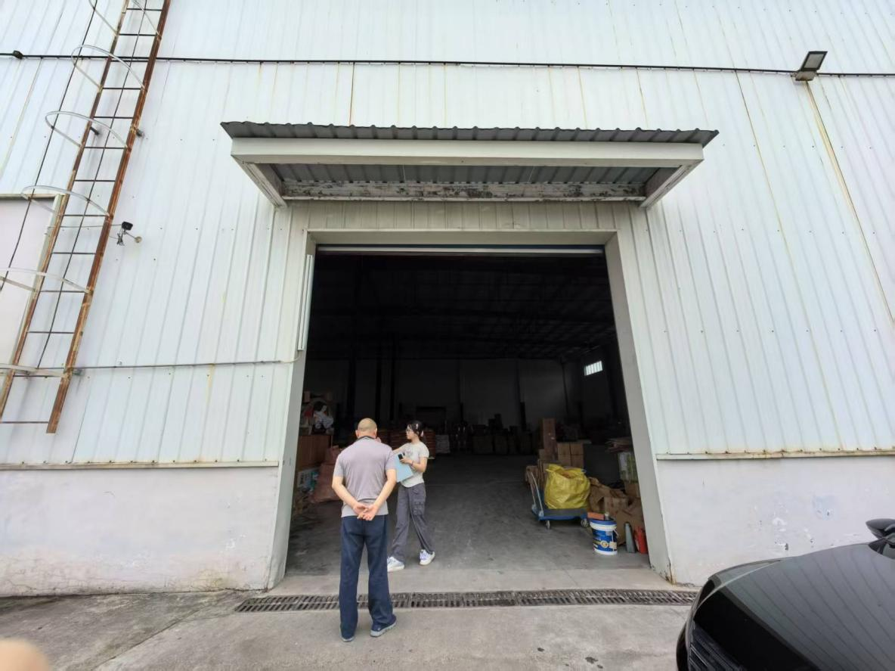

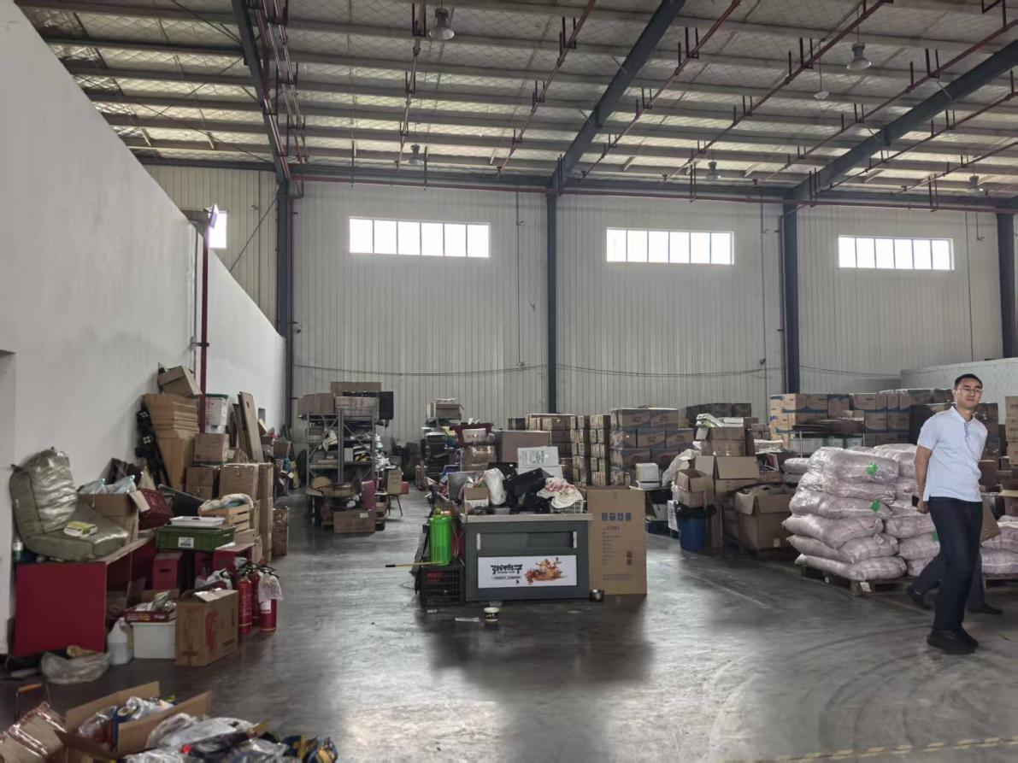

附件2

重庆高速路域资源开发有限公司

绕城高速公路复兴服务区内（顺时针左侧服务区）B区仓库公开招租

**竞价文件**

竞价人单位名称（个人签名）： （盖单位公章）

目 录

一、法定代表人（个人）身份证明及授权委托书

二、竞价单位有效的营业执照复印件

三、单位资质证明材料

四、承诺函

五、报价函

注：如竞价人以个人方式参与竞价的，则无须提供法定代表人身份证明，只需提供本人身份证复印文件，由竞价人本人到场的无须提供授权委托书。个人竞价人无须提供营业执照复印件及单位资质证明材料。单位签章处以及文件密封处由个人竞价人亲笔签名即可。

**一、法定代表人身份证明及授权委托书**

**（一）法定代表人身份证明**

竞价人名称：

单位性质：

地址：

成立时间： 年 月 日

经营期限：

姓名： 性别： 年龄： 职务：

系 （竞价人名称）的法定代表人。

特此证明。

附：法定代表人身份证双面复印件。

竞价人： （盖单位公章）

年 月 日

注：1、法定代表人的签字必须是亲笔签名，不得用印章、签名章或其他电子制版签名。

2、附法人身份证复印件

**（二）授权委托书**

本人 （姓名）系 （竞价人名称）的法定代表人，现委托 （姓名）为我方代理人。代理人根据授权，以我方名义签署、澄清、说明、补正、递交、撤回、修改绕城高速公路复兴服务区内（顺时针左侧服务区）B区仓库租赁事宜竞价文件、签订合同和处理有关事宜， 其法律后果由我方承担。

委托期限： 报价有效期

代理人无转委托权。

附：法定代表人及委托代理人身份证双面复印件。

竞 价 人： （盖单位公章）

法定代表人： （签字）

身份证号码：

委托代理人： （签字）

身份证号码：

年 月 日

**二、竞价单位有效的营业执照复印件**

**三、单位资质文件**

**四、承诺函**

**致：重庆高速路域资源开发有限公司：**

（竞价人名称）郑重声明，我方未被责令停产停业、暂扣或者吊销许可证、暂扣或者吊销执照；未进入清算程序，或被宣告破产，或其他丧失履约能力的“信用中国”网站 在(https://www.creditchina.gov.cn)列入失信惩戒名单；未有拖欠高速集团及所属企业租金行为；同高速集团及所属企业不存在合同、经济纠纷；未被高速集团及所属企业纳入合作黑名单；具有良好的商业信誉，有依法缴纳税收和社会保障资金的良好记录，有租赁业态的经营管理能力并能按照合同约定提供相应的履约担保，在合同签订前后随时愿意提供相关证明材料。我方对以上声明负全部法律责任。

特此声明。

竞价人： （盖单位公章）

法定代表人或者委托代理人： （签字）

年 月 日

**五、报价函**

**致：重庆高速路域资源开发有限公司：**

1. 我方已仔细研究了招租通告的全部内容，本次年租金报价为 元，并同意按招租公告中租金收付方式支付租金。

2．我方承诺在报价有效期内不修改、撤销报价文件。

3．如我方为承租单位：

（1）在贵方规定的期限内与贵方签订合同。

（2）我方承诺在合同约定的期限内完成并提交全部资料。

4．我方在此声明，所递交的竞价文件及有关资料内容完整、真实和准确。

5．在合同协议书正式签署生效之前，本报价函连同你方的竞价比选结果将构成我们双方之间共同遵守的文件。对双方具有约束力。

竞 价 人： （盖单位公章）

法定代表人或其委托代理人： （签字）

地址：

电话：

年 月 日

附件3

编号：

**绕城高速公路复兴服务区内（顺时针左侧服务区）B区仓库**

**租赁协议**

**2025年 月 日**

**重庆绕城高速公路复兴服务区仓库内（顺时针左侧服务区）**

**B区租赁协议**

**甲方：重庆高速路域资源开发有限公司**

**住所地：重庆市渝北区银杉路66号**

**法定代表人：黄雪峰**

**乙方：**

**住所地：**

**法定代表人：**

根据《中华人民共和国民法典》及相关法律、法规的规定，甲乙双方本着平等、自愿的 原则，经双方友好协商一致，就【标的物】的租赁事宜订立本合同，以兹共同遵守：

**一、【租赁标的物】基本情况及租赁用途**

1、基本情况：本合同项下【租赁标的物】为【复兴服务区仓库B 区】,本次租赁总建筑面积为2484平方米。甲方保证对租赁物享有出租权利，乙方已充分了解并认可租赁物现状、硬件设施、设备及相关法律法规、政策并决定承租。

2、租赁用途：乙方承租租赁物的用途为【丙类仓库】。乙方按照丙类仓库的规定存放物品，重型货车不可进入区域进行上下货，租赁标的物不包括租赁场地及设施可能利用的广告发布权及其它经营项日。如乙方需转变经营项日，须经甲方书面同意。租期内未经甲方书面同意，乙方不得改变租赁用途。若乙方未经甲方同意改变租赁用途，甲方有权单方解除合同。对甲方造成损失的，乙方承担赔偿责任。

**二、租赁期限**

1、本【租赁标的物】的租赁期共【1】年，自【2025】年【 】月【 】日起，至【 】 年【 】月【 】日止。

2、租赁期满，甲方有权收回出租租赁物，乙方应经甲方现场验收合格后【3】日内如期 交还 。

**三、租金、保证金及支付方式**

1、租金金额：本合同含税(税率【5】%)租金总额为【193752】元(大写金额：【壹拾玖万叁仟柒佰伍拾贰元整】),不含税价为【184525.71】元(大写金额：【壹拾捌万肆仟伍佰贰拾伍元柒角壹分】)。(若未来因政策调整等因素导致出租租赁物增值税税率进行调增或调减，含税租金则相应增减，双方应就调整价格另行签订补充协议。)

2、甲乙双方一致确认本合同的仓库租金如下表：

|  |  |  |  |
| --- | --- | --- | --- |
| 租赁期限 | 计租面积(m²) | 房屋租金每平方米单价 | 本年度租金(元) |
| 2025年月日至  2026年月日 | 2484m² | 6 .50元/月/m² | 193752 |

3、保证金金额：乙方向甲方缴纳的租赁物保证金【48438】元(大写金额：【肆万捌仟肆佰叁拾捌元整】)。本合同终止时，经甲乙双方共同交验租赁物确认租赁物及附属设施、设备完好，乙方结清所有费用后，十个工作日内甲方将保证金无息退还乙方。

4、支付方式：【乙方应于合同签订后10天内支付年度租金】

甲方账户信息如下：

单位：重庆高速路域资源开发有限公司

开户行：招商银行重庆分行营业部

账号：123905749510303

**四 、租赁期间产生的相关费用承担**

甲方应承担的费用：租赁期间，租赁物范围内的租赁税费等费用均由甲方依法承担及交纳。如果发生政府有关部门征收本合同中未列出项目但与该租赁物有关的费用，应由甲方负担。

在租赁期内，乙方应自行交纳租赁物以下等项费用：1、包括但不限于水、电、通讯、冷暖气、网络、设备、物业管理、市政、环保、卫生、治安、租赁物承租期间的物业管理费用、租赁物日常维护费等相关费用。

2、租赁物涉及的各类设备设施设施口常维保、检修等费用。

3、因使用本租赁物而产生的其它一切应由承租人承担的费用。

4、自行安排保洁、保安等物业管理服务并承担相关费用。

**五、租赁物的使用和修缮**

1、乙方承诺已充分了解并认可租赁物现状、硬件设施、设备，若乙方需对本租赁物进行装饰、装修，或自行增设设施、设备，乙方需将其方案报请有关部门批准并经甲方书面同意 后方可实施，费用由乙方自行承担。乙方进行装饰、装修或增设设施、设备不得破坏租赁物原有结构和使用功能，不得损坏消防及公共设施设备并保证其安全性。如乙方违反约定， 甲方有权要求乙方停止施工、恢复原状、对甲方或第三方造成实际损失的，乙方应赔偿一切损 失，且甲方有权单方解除合同。

2、 租赁期限内，乙方的口常经营活动不得影响租赁物周边的正常休息时间。如产生纠 纷，由乙方承担全部责任。

3、租赁期限内，乙方应承担租赁范围内的所有设备租赁物及其设施(包含乙方自行增加的装饰、装修、设施、设备)的日常维护维修义务，出现损坏或故障情形时，乙方应及时维修。由于乙方未及时维修、造成损毁或第三方人身或财产损害的，乙方应承担全部责任。若乙方拒绝修复，甲方可进行强制维修，乙方应据实承担该全部维修费用，并承担赔偿责任。 维修及赔偿费用，甲方可直接从乙方合同保证金中扣除，不足部分乙方应当予以补足。

4、本合同租赁期限届满终止且双方未续租的或本合同于租赁期限内甲方合法解除，乙 方应当将租赁物无偿交还甲方。甲方擅自解除或甲方违约导致乙方解除合同的，应向乙方支 付违约金。

5、本合同租赁期限届满未续租或因乙方原因或责任导致本合同于租赁期限内解除，乙 方增添已形成附合及虽未形成附合但移动、拆除会造成甲方建筑物、设施设备损坏或严重影 响相邻业户的租赁物装饰、装修、设施、设备(即不可移动或移动会造成甲方或相邻业户损坏的部分),经甲方书面同意利用的部分无偿归甲方所有，乙方不得移动、拆除；甲方不同意利用的部分，乙方应拆除，因拆除造成甲方建筑物、设施、设备毁损的，乙方应负责恢复原状或甲方向乙方收取恢复原状全部的施工费用或甲方从保证金中扣除相应费用，不足部分乙方应当予以补足。乙方暴力或强行等拆除上述装饰、装修、设施、设备造成的安全事故等责任 ，由乙方自行负责。

6、因不可抗力导致合同解除的，剩余租赁期内的装修残值或乙方投入不可移动设施， 由乙方自行承担，甲方无须向乙方支付任何补偿或任何费用。

7、乙方在承租前已对甲方的消防现状有了充分了解，乙方承诺在承租期间发生的所有 涉及消防的事宜均由其承担，与甲方无关。

8、乙方在使用租赁物过程中应具备和自行办理国家机关及相应部门颁发的合法经营的 工商、税务等手续及行政许可的有关证件和执照。因不具备相关证件或执照而产生的一切损 失均由乙方自行承担。

**六 、租赁物的转让和转租**

1、租赁期间，甲方有权依照法定程序进入产权交易机构公开出售该租赁物，甲方应在出售前书面通知乙方，乙方可参与投标。若乙方未能中标，甲乙双方租赁关系自动解除，乙方应在中标受让人取得租赁物所有权之日起3日内搬离租赁物。

2、在租赁期内乙方不得将该租赁物擅自部分或整体转租、转借给他人。如因乙方擅自部分或整体转租、转借，造成甲方损害的，由乙方承担全部赔偿责任，且甲方有权单方解除 合同 。

3、在租赁期限内乙方将该租赁物部分转租时应提前告知甲方并需经甲方同意，并向甲 方提交次承租人的营业执照/身份证复印件等信息进行备案。

**七、合同的变更、解除和终止**

1、甲乙双方可以协商变更或终止本合同。

2、甲方不能按本合同提供租赁物，乙方有权解除合同。

3、租赁期间，乙方出现本合同第十条所列行为中任意一种的，甲方有权单方解除合同， 收回租赁物，装修部分不予补偿，全额扣除当期【3】个月租金额和租赁保证金金额之和作为违约金，并由乙方赔偿给甲方造成的一切损失。若支付的违约金不足弥补甲方损失的，乙方还应负责赔偿直至达到弥补全部损失为止。

4、因不可抗力因素导致合同无法履行或导致合同终止的，甲乙双方均不用承担违约责 任；同时，乙方已支付给甲方的当期租金(不可抗力因素发生期间),甲方应将当期剩余部分的租金退还给乙方(从不可抗力因素发生之日起至当期租金约定期终时间止)。

**八 、租赁物的交付和交还**

1、甲乙双方确认，甲方向乙方交付该租赁物，乙方已于 年 月 日占有使用租赁物。甲方已按合同约定交付租赁物。

2、若租赁期满，甲乙双方未能签订续租合同，乙方应在租赁物租期届满后【3】日内搬

离租赁物并交还甲方该租赁物及附属设施、设备(包含乙方自行增加的装饰装修及设施设 备 ) 。

3、若租赁期限届满前，甲乙双方协商一致需要续租的，应当另行签订补充协议。

**九、甲方违约责任**

1、甲方不能按本合同提供租赁物，乙方有权解除合同。

**十、乙方违约责任**

1、租赁期间，乙方有下列行为之一的，甲方有权单方解除合同，并收回该租赁物，装修部分不予补偿，全额扣除当期三个月租金额和租赁保证金金额之和作为违约金，并由乙方 赔偿给甲方造成的一切损失。若支付的违约金不足弥补甲方损失的，乙方还应负责赔偿直至 达到弥补全部损失为止：

未经甲方书面同意，擅自整体转租、转借该租赁物的；

未经甲方书面同意，改变租赁物结构、装修本租赁物或者增设附属设施的；

损坏承租租赁物，在甲方提出的合理期限内仍未修复的；

未经甲方书面同意，擅自改变租赁物用途的，经通知未在合理期间纠正的；

造成租赁物的主体结构损坏的或灭失的；

拖欠租金累计【30】日以上；

逾期未缴纳应缴费用，经甲方催告仍未纠正，给甲方造成损害的；

利用承租租赁物存放危险物品或进行违法活动，乙方不予纠正的；

未按照约定的方法和范围使用租赁物，或未经甲方书面同意，私自改变租赁用途的； 乙方不及时承担本合同(含附件)项下维修义务的；

在使用租赁物过程中对周边环境或第三人造成严重影响的；

法律、法规规定的其他事项。

2、在租赁期内，乙方逾期交纳本合同约定应由乙方负担的租金、费用的，每逾期1天， 则应按当期未缴租金、费用总和金额的【0.05】%支付甲方违约金。逾期超过【30】日，甲方有权单方解除本合同，乙方应支付合同总价【20】%的违约金，并赔偿甲方因此而遭受的 全部损失。

3、租赁期间，乙方未经甲方书面同意，中途擅自退租的乙方保证金再加上当期三个月租金之和为违约金。若违约金不足抵付甲方损失的，乙方还应负责赔偿直至达到弥补全部损 失为止。甲方可从租赁保证金中抵扣租金、违约金。保证金不足抵扣的，不足部分则由乙方 另行支付。

4、租赁期满或合同提前解除，终止的，乙方应在期满或合同解除、终止后交还该租赁

物。若乙方逾期归还，每逾期1天，应向甲方支付租赁物占用费，租赁物占用费标准为正常 租金的【1.2】倍。除此之外，乙方还应赔偿因逾期归还给甲方造成的损失。若乙方交还的租赁物有损害的，乙方应当负责进行修缮和维护直至恢复正常可使用的状态。乙方经催告， 在【7】日内仍不进行修缮和维护的，甲方可代为进行修缮、维护，因此而产生的一切必要支出均由乙方承担。

5、乙方使用该房产，应保证生产、经营活动安全文明。如因乙方使用、管理不当等原因造成火灾、爆炸等安全事故，由乙方承担一切安全事故责任，并且乙方应赔偿给甲方造成的一切损失。

6、乙方不履行合同义务或者履行合同义务不符合约定的，应承担甲方为解决争议而产生的包括但不限于律师费、诉讼费、公证费等一切费用。

十一、免责条件

甲乙双方同意在租赁期内，有下列情形之一的，本合同终止，双方互不承担责任：

1、因不可抗力原因(包括但不限于地震、战争、自然灾害、火灾、政策调整等)致使本合同不能继续履行或造成的损失，甲、乙双方均不用承担法律责任。因不可抗力原因造成甲、乙双方损失的，若涉及政府补贴的，乙方可享有其权益部分的收益。

2、本租赁物存在被拆迁的可能及风险，因国家法律规定或国家及城市政策需要，该租赁物占用范围内的土地使用权依法提前收回的(根据甲乙双方提供的国家相关法律规定和书 面的政策性文件);因社会公共利益被依法征用的；因城市建设需要被依法列入租赁物拆迁 许可范围的；因城市市政设施建设或改造(包括不限于水电气通讯等等)、城市市容市貌形象整治改造(建筑外立面、光彩灯饰整治等等);该租赁物毁损、灭失或者被鉴定为危险租赁物的；法律、法规规定的其他事项或其他不可抗力因素。出现本条所述情况，除法律另有规定的除外，致使甲、乙双方造成损失的，甲乙双方均不用承担法律及赔偿责任。

租赁标的物被征用拆迁的，征用拆迁补偿费用归甲方享有，但是涉及的对乙方投资的装饰装 修、投资建设及改造的设施设备、停产停业损失、搬迁费用及其搬迁奖励，以及法律或政策 归承租方的，均归乙方享有，残值赔偿金额以第三方评估单位评估价为准或以拆迁赔偿金额 为准。

3、因上述原因而终止合同的，租金按照实际使用时间计算，足月的部分按月份数计算， 不足整月的部分按天数计算，多退少补。

4、本合同中约定乙方需报经甲方同意、审批、验收的事项，甲方应于收到乙方书面材

料之日起【10】个工作日内予以答复。

5、双方收件地址如下：

甲方收件地址：重庆市渝北区银杉路66号重庆高速路域资源开发有限公司1604室

甲方联系人：

甲方收件联系电话：

乙方收件地址：

乙方指定收件人：

乙方收件联系电话：

6、因本合同而双方发生函件等资料的往来，各方收件的联系方式以上述各方收件联系 方式(地址、收件人、联系电话)为准，人民法院向上述约定的联系方式送达司法文书的，视为有效送达。若邮件按此收件联系方式递送的，出现拒收、无人接收、被退回的，视为收到。任何一方变更，应提前【5】日书面通知对方。否则，未提前通知变更的，按原联系方式递送，视为有效送达。因未提前通知而造成损失的，由负有通知义务的一方承担。

**十二、争议解决**

本合同项下发生的争议，合同双方应友好协商或申请调解；协商或调解解决不成的，甲 乙任何一方均可依法向租赁物所在地人民法院提起诉讼。

**十三、其他约定事项**

1、租赁期间，甲方若需抵押该租赁物，应当书面告知乙方。

2、因租赁仓库位于重庆中渝高速公路有限公司(以下简称“中渝公司”)管理的重庆绕城高速公路复兴服务区内，乙方承诺严格服从中渝公司的现场管理。因乙方未服从中渝公司现场管理给甲方或中渝公司造成损失的，甲方或中渝公司有权要求赔偿。

3、本协议一式捌份，具有同等法律效力，甲乙双方各持肆份，经双方法定代表人或授权代表签字盖章后生效。

(以下无正文)

附件1:《廉政合同》

2:《房屋(场地）租赁安全管理协议》

3.《治安与消防安全协议》

重庆高速路域资源开发有限公司

廉政合同

根据重庆高速公路集团有限公司、重庆高速路域资源开发有限公司对公司党风廉政建设和反腐败工作的要求，保证签订合同（协议）执行高效优质，保证合同（协议）所涉及的资金安全、有效使用以及投资效益， **重庆高速路域资源开发有限公司**（以下简称“甲方”）与**\*\*\***（以下简称“乙方”）特订立如下合同。

第一条 双方的权利和义务

（一）严格遵守党和国家有关法律法规的有关规定。

（二）严格执行《合同》的相关条款，自觉按合同办事。

（三）双方的业务活动坚持公开、公正、诚信、透明的原则（除法律认定的商业秘密和合同文件另有规定之外），不得损害国家和集体利益.

（四）建立健全廉政制度，开展廉政教育，设立廉政告示牌，公布举报电话，监督并认真查处违法违纪行为。

（五）发现对方在业务活动中有违反廉政规定的行为，有及时提醒对方纠正的权利和义务。

（六）发现对方严重违反本合同义务条款的行为，有向其上级有关部门举报、建议给予处理并要求告知处理结果的权利。

第二条 甲方义务

（一）甲方及其工作人员不得索要或接受乙方的礼金、有价证券和贵重物品，不得向乙方报销任何应由甲方或个人支付的费用等。

（二）甲方及其工作人员不得参加乙方安排的超标准宴请或可能对公正执行公务有影响的其他宴请和娱乐活动。不得接受乙方提供的通讯工具、交通工具和高档办公用品等。

（三）甲方及其工作人员不得要求或者接受乙方为其住房装修、婚丧嫁娶活动、配偶子女的工作安排以及出国出境、旅游等提供方便等。

第三条 乙方义务

（一）乙方不得以任何理由向甲方及其工作人员行贿或馈赠礼金、有价证券、贵重礼品。

（二）乙方不得以任何名义为甲方及其工作从员报销应由甲方单位或个人支付的任何费用。

（三）乙方不得以任何理由邀请甲方工作人员外出旅游或安排甲方工作人员参加超标准宴请及娱乐活动。

（四）乙方不得为甲方单位和个人购置或提供通讯工具、交通工具和高档办公用品等。

第四条 违约责任

（一）甲方及其工作人员违反本合同第一、二条，按管理权限，依据有关规定给予党纪、政纪或组织处理；涉嫌犯罪的，移交司法机关追究刑事责任；给乙方单位造成经济损失的，应予以赔偿。

（二）乙方及其工作人员违反本合同第一、三条，给甲方单位造成经济损失的，应予以赔偿；情节严重的，甲方上报主管部门。

第五条 双方约定：本合同由双方或双方上级单位的纪检监察部门负责监督执行。根据重庆市人民检察院、重庆市交通委员会《关于开展在交通基础设施建设中预防职务犯罪工作的意见》的有关规定，邀请当地检察机关作为本合同执行的法律监督单位，参与对本合同履行情况的监督检查。

第六条 本合同有效期为甲乙双方签署之日起至租赁合同终止之日止。

第七条 本合同作为《合同》的附件，与主合同具有同等的法律效力，经合同双方签署立即生效。

甲方： 乙方：

重庆高速路域资源开发有限公司

法定代表人 法定代表人

或其委托代理人： 或其委托代理人：

经办人： 经办人：

房屋(场地）租赁安全管理协议

出租方：重庆高速路域资源开发有限公司 （以下简称“甲方”）

地址：重庆市渝北区银杉路66号

承租方：***（以下简称“乙方”）

地址： **

为加强合作方的安全、环保、职业卫生防护管理，经甲乙双方共同协商，特制定本安全、环保、职业卫生防护协议（以下简称协议书），作为主合同《板坯库厂房对外租赁合同》的附件。

一、协议有效时间：2025年月日～202年月日。

二、甲方责任

1.甲方在主租赁合同签订之前，应对拟外租设施及其周边环境进行安全隐患排查及整改。对外租赁房屋、场地（简称租赁物）应符合乙方安全使用条件且由经甲乙双方确认后签订租赁主合同。

2.对乙方提出的有关安全、环保、职业卫生防护问题，积极协助解决。

3.对经检查发现的乙方所存在的安全环保职业卫生隐患问题，监督其整改。若乙方整改不到位的，甲方有权另行聘请第三方进行整改，相关费用由乙方承担。

三、乙方责任

1.乙方是租赁区域安全、环保、消防、职业卫生防护等的责任主体。

2.乙方应认真执行国家《安全生产法》、《环境保护法》、《职业病防治法》、《消防法》、《特种设备安全法》等法律、法规和重庆市相关法规及政策要求。

3.对租赁物及其周边环境进行安全使用条件的符合性确认，或者对存在的隐患进行整改，以达到自身安全使用要求。

4.乙方在入驻后应及时自行办理安全、环保、职业卫生防护相关审批手续，如因相关审批手续不完善而造成的一切损失及相关部门的处罚，由乙方负责。

5.乙方及乙方工作人员在合作期间因违反安全、环保、职业卫生防护管理的有关要求，造成单位人员伤亡事故、环境污染事故及职业病，由乙方依法自行处理和解决，一切后果和经济损失由乙方负责。

6.乙方及乙方工作人员不得私自动用、拆卸甲方区域原有的设施，由于未执行此项规定，造成甲方或乙方人员伤亡事故、环境污染事故及职业病，一切后果和经济损失由乙方负责。

7.乙方对本单位所有从业人员进行安全、环保、职业卫生防护的教育培训，并依法自行管理与检查。

8.若乙方还有其他合作方则乙方必须与其签订经甲方审核通过的安全、环保、职业卫生协议。

四、甲乙双方如因工作需要到对方工作区域，在得到对方确认并同意后，方可进入对方工作区域。

五、由于乙方未严格执行《协议书》约定内容，造成人员伤亡事故、环境污染事故及职业病，一切责任及后果由乙方全部承担，若甲方因此对外承担任何民事、刑事或行政责任的，甲方有权要求乙方赔偿。

六、甲方或甲方上级专业部门有权随时检查工作现场及《协议书》落实情况。对安全、环保、职业卫生防护隐患有权指出并要求责任方及时整改。因乙方不及时整改隐患造成的后果和一切经济损失由乙方负责。

七、在乙方不遵守相关法律法规、不及时整改隐患、造成重大不安全因素等情况下，甲方有权单方面宣布终止合同，由此给甲乙双方造成的一切损失由乙方负责。

八、甲乙双方均认可本协议所载明的地址为双方在履行合同、解决争议过程中接收对方商业函件或司法机关诉讼文书的有效地址，若向该地址寄送的文件被退回的，自退回之日起即视为送达。

九、协议履行地为重庆市綦江区，若双方因本协议发生纠纷，均可向协议履行地有管辖权的人民法院提起诉讼。

十、本协议一式陆份，甲方肆份、乙方贰份，具有同等效力。本协议自双方盖章后生效。

甲方（签章）： 乙方（签章）：

重庆高速路域资源开发有限公司

法定代表人 法定代表人

或其委托代理人： 或其委托代理人：

经办人： 经办人：

治安与消防安全协议

出租方：重庆高速路域资源开发有限公司 （以下简称“甲方”）

地址：重庆市渝北区银杉路66号

承租方：***（以下简称“乙方”）

地址： ***

根据重庆高速路域资源开发有限公司（出租方）与***（承租方）签订《租赁合同》约定，依据《中华人民共和国消防法》《重庆市消防条例》及《企业事业单位内部治安保卫条例》及治安保卫、消防安全管理的有关规定，为明确甲乙双方相关责任，预防和减少治安与消防灾害事故，特签订本协议以共同遵守。

一、甲方对乙方治安保卫和消防安全情况进行检查督促，对乙方违规行为责令整改或予以考核。

二、乙方是承租区域的治安和消防安全的责任主体，自行负责使用期间承租范围内的治保与消防工作，并承担相关的全部责任。

乙方应认真贯彻执行治安与消防安全工作方针、法律及规定，完善制度、规程，落实措施和责任制，确保承租期间不发生火灾事故和各类治安事件。

1.自行做好人员管理和安全教育培训，加强员工遵纪守法和防火安全意识，督促其严格执行安全规程，及时发现并制止、纠正违章违规行为。

2.自行负责租赁物安全维护和租赁范围内物资、财物等的安全保卫，防止发生偷盗、破坏、侵占等事件。

3.务必抓好责任区域防火管理，落实防火责任制，完善消防设施、器材及装备并确保其安全可靠。应特别做好用电用火用气、重点防火部位、易燃易爆品储存与使用等的安全管理，有效预防火险或火灾事故发生。

4.必须加强安全检查和隐患治理，及时消除各类隐患。如对甲方或第三方可能造成影响的，应及时报告甲方，共同采取应对措施以防止恶化。

三、乙方须主动接受政府有关行政部门或甲方的工作检查。如发现问题的，必须按其要求整改落实。

四、乙方应遵守甲方《厂区门岗出入管理制度》，自行做好本单位人员、车辆或物资的出入管理，督促员工自觉维护厂区正常工作秩序。

五、乙方喂养看护狗的，应在其使用场所内圈养或拴养，不得在厂区内散放；禁止任何单位或个人在厂区或办公区烧火、燃放烟花爆竹等。

六、乙方自行处理本单位或涉及第三方的权益、纠纷等问题，不得影响甲方正常秩序。如乙方因治安事件、劳资纠纷或火灾事故等损害甲方或第三方利益的，乙方应予以赔偿并承担全部责任后果。如情节严重者，甲方有权终止租赁合同并收回出租物。

七、如乙方发生治安事件或消防事故的，应依据《重庆市单位内部治安保卫工作条例》和《重庆市消防条例》等规定进行处理，并积极配合政府行政机关及甲方的调查。

八、凡乙方及其人员因违法、违规而受到政府行政机关处罚的，均须自行承担其责任后果。凡因乙方本身问题或不可抗因素所导致的一切事故责任及后果，均由乙方自行承担。

九、乙方应将消防器材配置情况报甲方管理部门备案。

十、其它约定

1.如发现乙方未按要求报送资料的，或隐患整改不落实的，则乙方应当支付违约金200～500元/次。

2.如发现乙方所喂养的狗在厂区内散放的，一经发现或被举报，则乙方应当支付违约金200～500元/次。如发生狗咬人事件的，全部责任后果由乙方自行承担。

3.如发现乙方违反甲方门岗出入管理规定的，则乙方应当支付违约金200～500元/次。

4.如发现乙方（含其关联业务人员）有以下行为的，将其纳入黑名单，且乙方应当支付违约金500～3000元/次；情节严重构成违法的，移交公安机关处理。

（1）拒绝、阻碍甲方工作人员正常履职的；

（2）在租赁场所内酗酒闹事、打架斗殴、纵火、吸毒贩毒、嫖娼卖淫等；

（3）发生造谣生事、聚众闹事、阻工堵路等影响甲方或与甲方相关公司正常办公、生产、生活秩序的；

（4）乙方人员内外串通勾结，偷盗或破坏甲方财物的。

十一、乙方或乙方人员被行政机关处罚的，其责任后果由责任人自行承担；如对甲方造成损失的，乙方须按1~2倍损失额赔偿甲方。如乙方或其人员构成违法的，交由公安司法机关处理。

十二、乙方违反如上条款，由甲方出具罚单并直接从租赁合同保证金内扣款。

十三、本协议经双方签字盖章即生效，有效期至乙方退还承租物之日终止。本协议作为《板坯库厂房对外租赁合同》的附件，具有同等法律效力。

本协议共一式陆份、甲方肆份，乙方贰份。甲乙双方均认可协议履行地为“重庆市綦江区”，若发生纠纷，解决纠纷地为协议履行地。

甲方（签章）： 乙方（签章）：

重庆高速路域资源开发有限公司

法定代表人 法定代表人

或其委托代理人： 或其委托代理人：

经办人： 经办人：